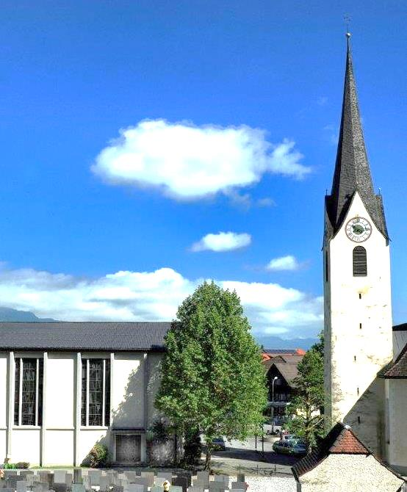
PATROZINIUM MARIÄ HEIMSUCHUNG

Herzliche Einladung zum
Pfarrfest
am Sonntag, den 5. Juli 2015

9h30 Uhr Festgottesdienst in der Pfarrkirche
mit dem Chor Frohsinn,
anschließend Grillfest auf dem Kirchplatz

Auch für die Kinder gibt es
ein spannendes Unterhaltungsprogramm!

Die Pfarre Nofels
sagt Ihnen am Ende
des Arbeitsjahres
ein herzliches Vergelt‘s Gott
für Ihren Einsatz, Ihre Zeit,
Ihre Ideen und
das gute Miteinander

Freiwillige Spenden kommen der „Sanierung des Kirchturmes“ zugute.

Wir freuen uns über Ihre zahlreiche Teilnahme!

